1. **ปก ตามตัวอย่าง ซึ่งระบุรายละเอียดต่าง ๆ ดังนี้**

**2. ผลการตรวจสอบการคัดลอกเอกสาร (CopyCatch)**

**3. สาระสำคัญของโครงการ คำสำคัญ (Key Words)**

**Web-based Application , Line Official account / Line Bot , Node-red , Google Charts , ESP32 , microcontroller, API , IOT,** **MariaDB**

**4. หลักการและเหตุผล**

เนื่องจากปัญหาเรื่องการขาดแคลนอาชีพนักกายภาพบำบัดในปัจจุบัน ทำให้เกิดความต้องการอาชีพนี้พุ่งสูงขึ้น ดังนั้นควรหาวิธีที่จะช่วยให้สามารถทำกายภาพบำบัดได้ด้วยตนเอง ผู้จัดทำจึงเล็งเห็นปัญหา และคิดค้นระบบจัดเก็บและวิเคราะห์การกายภาพบำบัด เป็นกลุ่มนำร่องเพื่อเป็นแนวทางช่วยเหลือปัญหาข้างต้นและมีให้เลือก 4 โหมดในการกายภาพบำบัด ได้แก่ โหมดการเดิน แขนและขา , การมองเห็น และโหมดประสาทสัมผัส แจ้งค่าที่วัดได้ผ่านทาง Appication และ Line Bot และแสดงผลที่หน้าเว็บไซต์ เพื่อจัดเก็บข้อมูลและเรียกใช้ข้อมูลย้อนหลังได้

**5. วัตถุประสงค์**

**5.1 เพื่อศึกษาประสิทธิภาพการทำงานของเซ็นเซอร์ในระบบจัดเก็บและวิเคราะห์การกายภาพบำบัด**

**5.2 เพื่อศึกษาการติดต่อระหว่างระบบจัดเก็บและวิเคราะห์การกายภาพบำบัด** กับ **Web-based Application**

**5.3 เพื่อศึกษาการติดต่อระหว่าง** ฐานข้อมูล MariaDB กับ Application

5.4 เพื่อศึกษาการติดต่อระหว่าง **ฐานข้อมูล** MariaDB ผ่านทาง Line bot

5.5 เพื่อศึกษาการทำงานระหว่างระบบจัดเก็บและวิเคราะห์การกายภาพบำบัดเมื่อเชื่อมต่อกับ **Node-RED**

**6. ปัญหาหรือประโยชน์ที่เป็นเหตุผลให้ควรพัฒนาโปรแกรม**

6.1 ได้ตัวต้นแบบในการนับจำนวนรอบของการกายภาพบำบัดด้วยตนเอง และรายงานผลตรวจวัดสภาพ

การกายภาพบำบัด เพื่อเป็นกลุ่มนำร่องในการแก้ปัญหา

6.2 เกิดความรู้ความเข้าใจเกี่ยวกับเนื้อหาเรื่อง ตรรกศาสตร์ และฟังก์ชัน

6.3 เป็นการนำความรู้ด้านตรรกศาสตร์มาประยุกต์ใช้ในการสื่อสารกับคอมพิวเตอร์ผ่านโค้ด (ภาษาของ  
 คอมพิวเตอร์) โดยสั่งไมโครคอนโทรลเลอร์ให้ตัวตรวจจับทำงาน

6.4 เป็นการนำความรู้ด้านฟังก์ชันมาประยุกต์ใช้ในการทำงานของไมโครคอนโทรลเลอร์และตัวตรวจจับให้  
 แสดงผลให้ถูกต้องตามคำสั่ง  
 6.5 รู้จักการนำกระบวนการออกแบบเชิงวิศวกรรมมาใช้ในการสร้างสิ่งประดิษฐ์

6.6 สามารถนำไปใช้แก้ปัญหาการกายภาพบำบัดด้วยตนเองได้จริง

**7. เป้าหมายและขอบเขตของโครงการ**

การแก้ปัญหาการกายภาพบำบัดโดยสามารถทำได้ด้วยตนเอง และส่งที่วัดค่าได้โดยแจ้งผ่านระบบ Line Bot , Application และแสดงผลที่หน้าเว็บไซต์ พร้อมทั้งแนะนำถึงปริมาณการกายภาพบำบัดที่ควรทำได้

**8. รายละเอียดของการพัฒนา**

**8.1 เนื้อเรื่องย่อ (Story Board) ภาพประกอบ แบบจำลอง หรือ ทฤษฎีที่เกี่ยวข้อง ตัวอย่างโปรแกรม หรือ ผลงานที่สื่อให้เห็นผลงานที่จะพัฒนาขึ้น**

ในการศึกษาวิจัยเรื่อง ระบบตรวจวัดสภาพแวดล้อมภายในอาคารแบบอัตโนมัติผู้พัฒนาได้ศึกษาเอกสารที่เกี่ยวข้องดังต่อไปนี้

**8.1.1** **ESP32**

**8.1.2 ZX-led  
 8.1.3 Zx-switch**

**8.1.4 Ultrasonic Sensor**

**8.1.5 LINE API**

**8.1.6 AppSheet**

**8.1.7 Jumper**

**8.1.8 Google sheet**

**8.1.9** ฐานข้อมูล **MariaDB**

**8.1.10 Gyroscope Sensor**

**8.1.11 LED Matrix**

**8.1.12** ขั้นตอนการดำเนินงาน

**8.1.13** ตัวอย่างหน้าจอและซอฟต์แวร์

**8.1.14** งานวิจัยที่เกี่ยวข้อง

8.1**.1 ESP32** คือเป็นบอร์ดไมโครคอนโทรลเลอร์ขนาดเล็ก เปรียบเสมือนเครื่องคอมพิวเตอร์เล็กๆที่ทำให้สิ่งของต่างๆทำงานได้ ในตัวมีปุ่มกด หน่วยความจำ Flash สำหรับอัพโหลดโปรแกรมขนาด 16M มีขา GPIO 36 ขา ความละเอียดในการอ่านค่า ADC 12Bit สามารถรับข้อมูลได้จากเซนเซอร์ภายในตัว และมีช่องเชื่อมต่อกับเซนเซอร์ภายนอก สามารถเชื่อมต่อกับอุปกรณ์อื่นๆและสั่งงานผ่าน WiFi เชื่อมต่อกับ app บนมือถือได้อีกด้วย

**8.1.2 ZX-led**  คือ LED กลมขนาดเส้นผ่านศูนย์กลาง 8 มิลลิเมตร พร้อมวงจรขับ มีให้เลือก 5 สี คือ สีแดง, เหลือง, เขียว, ขาว, ฟ้า ใช้ไฟเลี้ยง +5V กระแสไฟฟ้าสูงสุด 20mA จุดต่อสัญญาณของแผงวงจรจัดสัญญาณผ่านคอนเน็กเตอร์ JST 3 ขา ทำให้สามารถใช้งานร่วมกับบอร์ดควบคุมต่างๆ

**8.1.3 Zx-switch** คือ แผงวงจรสวิตช์ เมื่อสวิตช์ถูกกด ขา DATA จะมีลอจิก “1” จาก R2 ที่ต่อพูลอัปไว้ เมื่อสวิตช์ถูกกด ขา DATA จะเป็น “0” สามารถใช้ขา DATA ทำหน้าที่เป็นอินพุต ทำให้สามารถสั่งการ LED ให้ติดดับตามต้องการได้

**8.1.4 Ultrasonic Sensor** คือ เซ็นเซอร์ที่ใช้สำหรับตรวจจับวัดถุต่างๆ โดยอาศัยหลักการสะท้อนของคลื่นความถี่เสียง และ คำนวณหาค่าระยะทางได้จากการเดินทางของคลื่นและนำมาเทียบกับเวลา ด้วยกลไกดังกล่าวทำให้เราสามารถนำมาประยุกต์ใช้งานในรูปแบบต่างๆได้

**8.1.5 LINE API** คือ แอพพลิเคชันที่ผสมผสานบริการ Messaging และ Voice Over IP นำมาผนวกเข้าด้วยกัน จึงทำให้เกิดเป็นแอพพลิชันที่สามารถแชท สร้างกลุ่ม ส่งข้อความ โพสต์รูปต่าง ๆหรือจะโทรคุยกันแบบเสียงก็ได้โดยข้อมูลทั้งหมดไม่ต้องเสียเงิน หากเราใช้งานโทรศัพท์ที่มีแพคเกจอินเทอร์เน็ตอยู่แล้ว แถมยังสามารถใช้งานร่วมกันระหว่าง iOS และ Android รวมทั้งระบบปฏิบัติการอื่น ๆ ได้อีกด้วย

**8.1.6 AppSheet** คือ เครื่องมือช่วยพัฒนา Application Mobile เมื่อพัฒนาเสร็จเเล้ว สามารถ Upload ขึ้น Playstore หรือ Appstore เพือติดตั้งที่ Smartphone หรือจะใช้งานผ่านเว็บ browser โดยที่ท่านไม่ต้องรู้การเขียนโปรแกรม เพียงมีความคิด สิ่งที่อยากทำ เเละการเชื่อมโยงข้อมูลการทำงาน ก็สามารถสร้าง Application ใน Plateform AppSheet เพื่อนำไปใช้งานได้

**8.1.7 Jumper** คือ เป็นคู่ของขา (prong) ใช้ในการต่อเชื่อมจุด ในแผ่นเมนบอร์ดหรือ อะแด๊ปเตอร์การ์ด การเซ็ทJumper เป็นการวางปลั๊กบนขา ก็ทำให้การต่อเชื่อมเสร็จสมบูรณ์ ซึ่ง การเซ็ท Jumper เป็นการบอกกับเครื่องคอมพิวเตอร์ให้ทราบถึง การคอนฟิกและการทำงานที่ต้องการ ในบางครั้งคำสั่งสามารถปรับการตั้ง Jumper โดยตัวเอง เมื่อมีการเพิ่มอุปกรณ์ใหม่ แนวโน้มล่าสุดอุปกรณ์แบบ plug and play ไม่จำเป็นต้องใช้การเซ็ทJumper แบบ Manual

**8.1.8 Google sheet** คือ Apps ในกลุ่มของ Google Drive ซึ่งเป็นนวัตกรรมใหม่ของ Google มีลักษณะ

การทำงานคล้ายๆ กับ Excel มีการสร้าง Column Row สามารถใส่ข้อมูลต่างๆ ลงไปใน Cell ได้ คำนวณสูตร

ต่างๆ ได้ แต่วิธีการใช้สูตรคำนวณจะแตกต่างจาก Excel ไม่ต้องติดตั้งที่เครื่อง สามารถใช้งานบน Web ได้ โดย

ไฟล์จะถูกบันทึกไว้ที่ Server ของ Google

**8.1.9 ฐานข้อมูล MariaDB** ฟรีซอฟต์แวร์แบบโอเพนซอสต์สำหรับจัดการกับฐานข้อมูล MariaDBเป็นหนึ่งในฐานข้อมูลที่ได้รับความนิยมมากที่สุดในโลก MariaDB ถูกพัฒนาขึ้นโดยนักพัฒนาเดิมของ MySQL และรับประกันได้เลยว่าMariaDBจะเป็นฟรีโอเพนซอร์ส ผู้ใช้ที่โดดเด่น ได้แก่ วิกิพีเดีย, WordPress.com และ Google

**8.1.10 Gyroscope Sensor** คือเซ็นเซอร์ที่มีไว้สำหรับตรวจจับลักษณะการหมุนของสมาร์ทโฟน โดยเป็นการตรวจจับแบบ 3 แกน (3-Axes) ประโยชน์ในการใช้งานที่เห็นกันอยู่เป็นประจำก็คือการปรับทิศทางการแสดงผล หรือการใช้งานที่ต้องอาศัยการเอียงเครื่องไปในทิศทางต่างๆ แต่จะมีความถูกต้องมากกว่า Accelerator Sensor

**8.1.11 LED Matrix** คือจอแสดงผลชนิดหนึ่งที่มี LED เป็นพิกเซลซึ่งประกอบไปด้วยอาร์เรย์แกน LED ความสว่างสูง, อีพอกซีเรซินและแม่พิมพ์พลาสติก ด้วยลักษณะของการผลิตที่เรียบง่ายและการติดตั้งที่สะดวกสบายมันถูกใช้อย่างกว้างขวาง

**8.1.10 ขั้นตอนการดำเนินงาน**

**ตอนที่ 1 เพื่อศึกษาประสิทธิภาพการทำงานของเซ็นเซอร์ในระบบจัดเก็บและวิเคราะห์การกายภาพบำบัด**

1. ทำการติดตั้งเซ็นเซอร์เข้ากับตัวอุปกรณ์ให้ครบถ้วน   
 2. ทำการเขียนโปรแกรม Arduino IDE ลงในบอร์ด ESP32   
 3. ทดสอบการแสดงค่าของเซ็นเซอร์ตรวจวัดระยะทาง , วัดความเร็วเชิงมุม , LED Matrix ,

Pluse sensor , mini PIR Motion Sensor Module

4. จากในข้อ 2 จะมีโหมดการใช้งานสำหรับการทำกายภาพบำบัดแบ่งออกเป็น 4-5 โหมดสำหรับ

การใช้งาน เช่น Gait Mode , Limb Mode , Vision Node , Sensory Mode , Coordinator Mode

5. ทำการทดสอบการทำงานของระบบโดยทำการเก็บข้อมูลเรื่อย ๆ โหมดละ 10 รอบ แล้วบาง

เซ็นเซอร์เปรียบเทียบกับค่าจริง

6. สรุปผลความแน่นอนช่วงประสิทธิภาพของเซ็นเซอร์ในแต่ละโหมด

**ตอนที่ 2 เพื่อศึกษาการติดต่อระหว่างระบบจัดเก็บและวิเคราะห์การกายภาพบำบัด กับ**

**Web-based Application**

1. ทำการเขียนโปรแกรม Arduino IDE ลงในบอร์ด ESP32 เพื่อส่งค่าข้อมูลของเซ็นเซอร์ไปยัง

เว็บไซต์ที่ต้องการ  
 2. เขียนโปรแกรมที่ Visual Studio Code ด้วยภาษา PHP ในการรับค่าข้อมูลของเซ็นเซอร์ไปเก็บ

ที่ฐานข้อมูล MariaDB

3. นำไฟล์ที่เขียนจากข้อที่ 2 ด้วยภาษา PHP ขึ้นสู่เว็บไซต์ปลายทาง

4. ทดสอบการทำงานของระบบ ส่งค่าของตัวเซ็นเซอร์เมื่อทำการกายภาพบำบัด

5. ตรวจสอบข้อมูลจากตัวเซ็นเซอร์ว่ามีข้อมูลที่ได้เพิ่มใน phpMyAdmin หรือไม่

6. ปรับการแสดงผลด้วยรูปแบบต่าง ๆ ผ่านการเขียนเว็บไซต์ด้วย Visual Studio Code และโดย

การใช้ AJAX และ Google Charts

7. ทำการทดสอบการทำงานของระบบโดยทำการเก็บข้อมูลเรื่อย ๆ โหมดละ 10 รอบ และเข้า

ตรวจสอบข้อมูลผ่านทางเว็บไซต์ที่ได้รับข้อมูลมาจาก ฐานข้อมูล MariaDB เช่น รีพอร์ต

รายวันของค่าสูงสุดที่ทำได้ในการทำกายบำบัดแต่ละวัน

**ตอนที่ 3 เพื่อศึกษาการติดต่อระหว่าง ฐานข้อมูล MariaDB กับ Application**

1. ทำการเขียนโปรแกรมด้วย code ภาษาซีใน Arduino IDE สำหรับให้อุปกรณ์ส่ง URL ด้วย

ตัวแปรไปที่ไฟล์ PHP เพื่อประมวลผลไปยังฐานข้อมูล MariaDB

2. ทดสอบการทำงานของระบบ ส่งค่าของตัวเซ็นเซอร์เมื่อทำการกายภาพบำบัด

3. ตรวจสอบข้อมูลจากตัวเซ็นเซอร์ว่ามีข้อมูลที่ได้เพิ่มใน phpMyAdmin หรือไม่

4. สร้างและออกแบบตัว Application เพื่อนำข้อมูลที่ได้จากฐานข้อมูล MariaDB มาทำการ

แสดงผล

5. ทำการทดสอบข้อมูล การใช้งานของ Application หลังจากเก็บข้อมูลในแต่ละโหมดการใช้งาน

เช่น การแสดงผลช่วงความเหมาะสมในการทำกายภาพบำบัด

**ตอนที่ 4 เพื่อศึกษาการติดต่อระหว่าง ฐานข้อมูล MariaDB ผ่านทาง Line bot** 1. เข้าใช้งาน LINE Developers เพื่อที่นำข้อมูลมาเชื่อมโยงด้วย ภาษา PHP ปรับการตั้งค่าให้

สอดคล้องกับการใช้งาน Line bot

2. ทำการปรับค่าการใช้งานขั้นพื้นฐานของ LINE Official Account เช่น Rich Menus ,

Greeting message

3. เขียนโปรแกรมด้วย Visual Studio Code ด้วยภาษา PHP และเชื่อมโยงกับ LINE Messaging API เพื่อใช้งานให้สอดคล้องกับ Rich menus

4. นำไฟล์จากข้อที่ 3 ขึ้นสู่เว็บไซต์ที่ปลายทาง

5. เข้าใช้งาน LINE Developers และทำการเชื่อมต่อ Webhook URL โดยเชื่อมโยงไฟล์ PHP

ของเว็บไซต์ปลายทาง

6. ทำการเพิ่มเพื่อน LINE Official Account เพื่อเข้าใช้งาน Linebot

7. ทำการทดสอบการทำงานของระบบโดยตรวจสอบจาก LINE Official Account หรือ Line bot ในการตรวจสอบข้อมูลจากฐานข้อมูล MariaDB ในแต่ละวัน

**ตอนที่ 5 เพื่อศึกษาการติดต่อระหว่างระบบจัดเก็บและวิเคราะห์การกายภาพบำบัดเมื่อเชื่อมต่อกับ Node-RED**

1. ทำการเปิด server ของ Node-RED โดยผ่านการใช้ Command Prompt ของเครื่องแม่ข่าย

2. เขียนโปรแกรมลง Arduino IDE ลงในบอร์ด ESP32 เพื่อเชื่อมต่อ Serial port เพื่อส่งค่า

ข้อมูลของตัวเซ็นเซอร์ขึ้นไปที่ Node-RED

3. ตรวจสอบค่าของเซ็นเซอร์ใน Node-RED ว่ามีการเพิ่มเข้าไปของข้อมูลหรือไม่

4. นำข้อมูลจากข้อที่ 3 ที่ส่งให้ Node-RED เขียนคำสั่งใน Node-RED เพื่อไปประมวลผลต่อ

ทำเป็นรีพอร์ตข้อมูลในรูปแบบต่าง ๆ เช่น หน้า Dashboard , การสั่งการระบบด้วยกันเอง ,

ทำการแสดงผลแบบ Responsive

5. ทดสอบการทำงานของรีพอร์ตข้อมูลใน Node-RED จากการทำงานของระบบโดยทำการ

เก็บข้อมูลเรื่อย ๆ

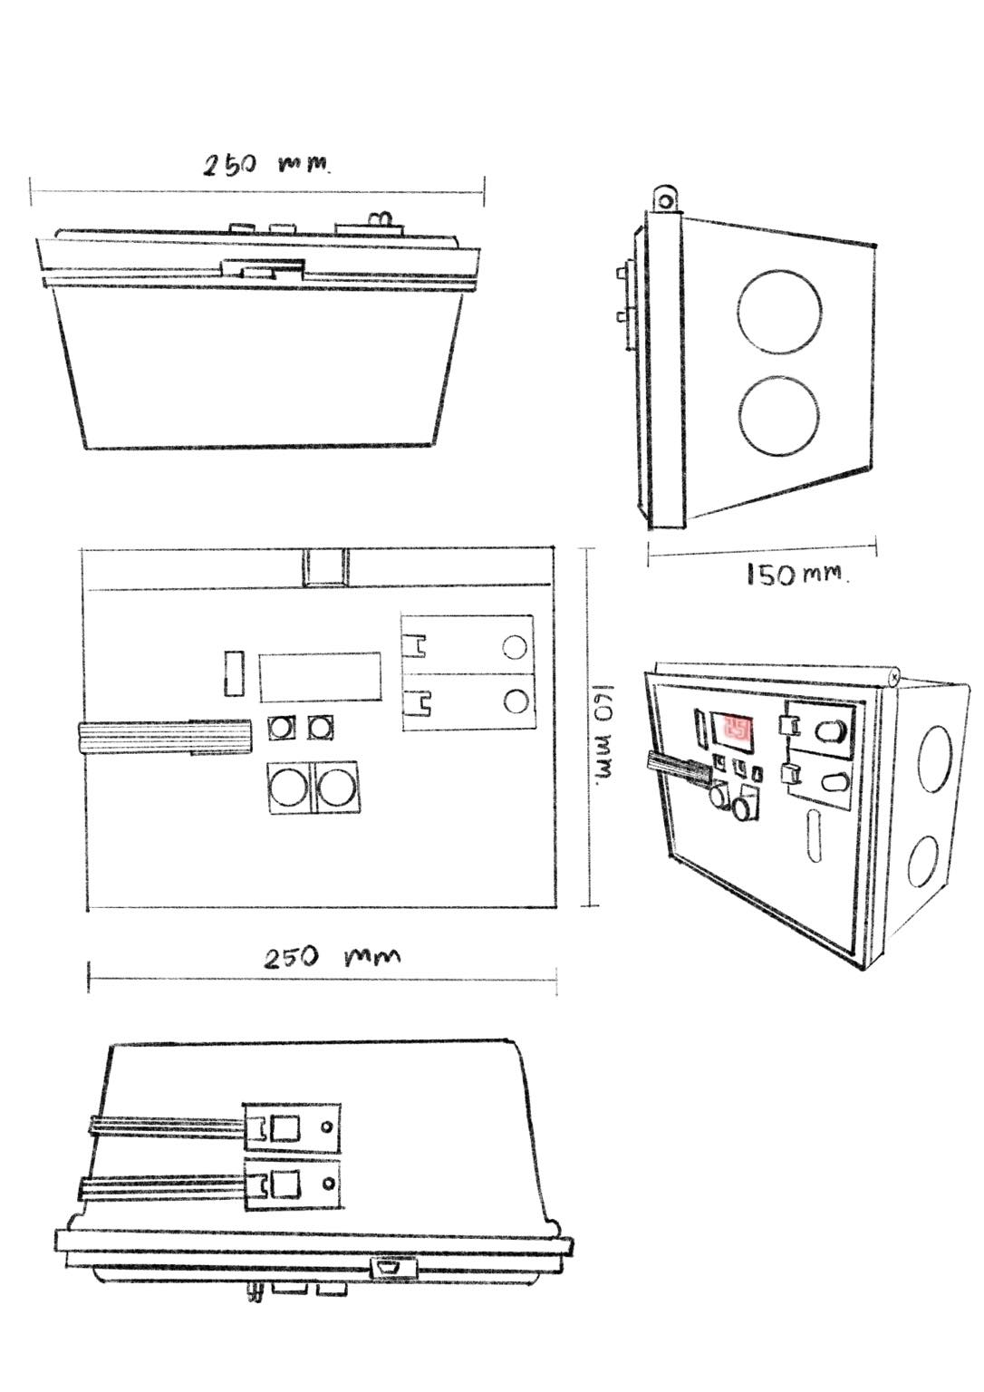**8.1.11 ตัวอย่างอุปกรณ์และซอฟต์แวร์**

**ภาพที่ 1 แสดงแบบร่าง “ตัวอุปกรณ์ของระบบจัดเก็บและวิเคราะห์การกายภาพบำบัด”**

**ในต้นแบบที่ 1 ( 27/04/2564 )**

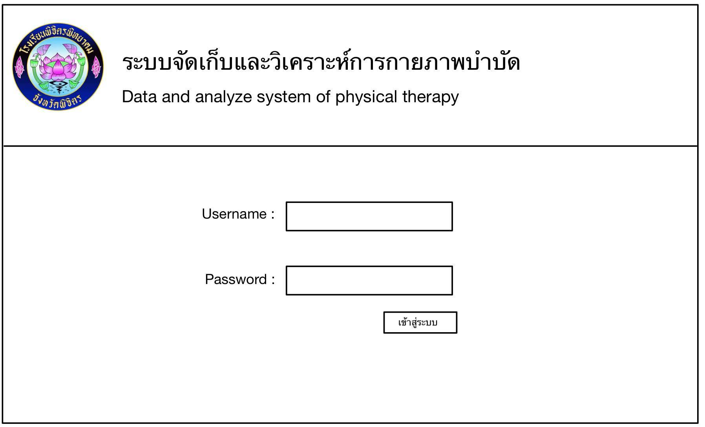**ภาพที่ 2 แสดงการออกแบบเว็บไซต์ของระบบจัดเก็บและวิเคราะห์การกายภาพบำบัดช่วยการกายภาพบำบัด**

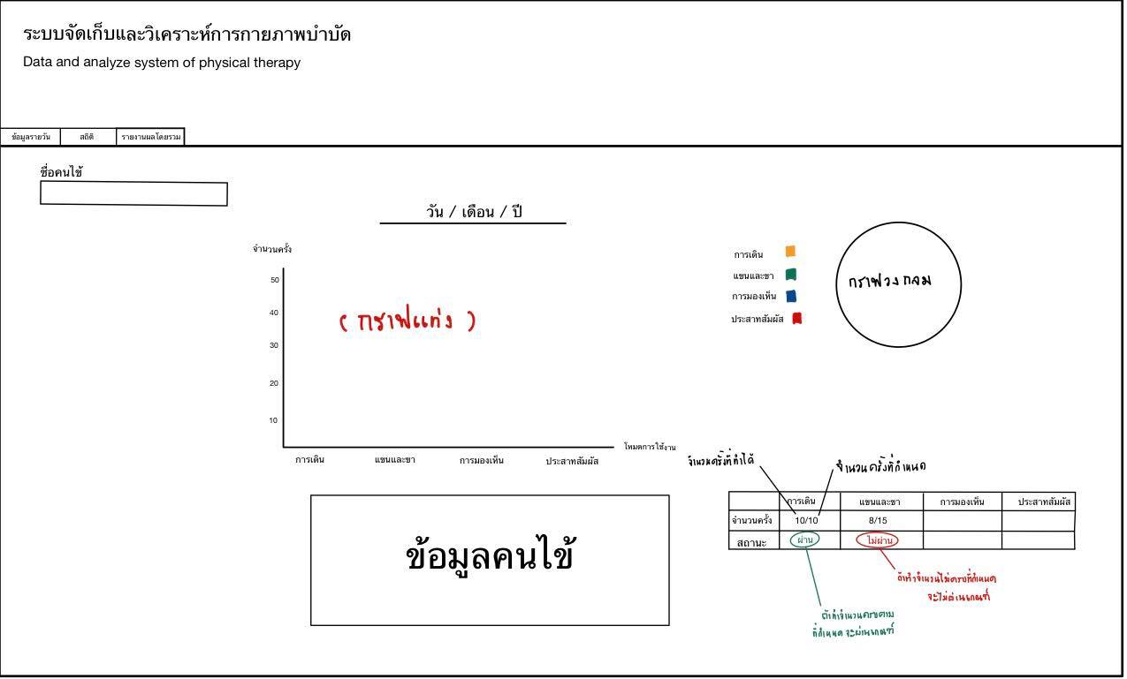

**ภาพที่ 3 แสดงการออกแบบเว็บไซต์ของระบบจัดเก็บและวิเคราะห์การกายภาพบำบัดช่วยการกายภาพบำบัด**

**ภาพที่ 4 แสดงการออกแบบเว็บไซต์ของระบบจัดเก็บและวิเคราะห์การกายภาพบำบัดช่วยการกายภาพบำบัด**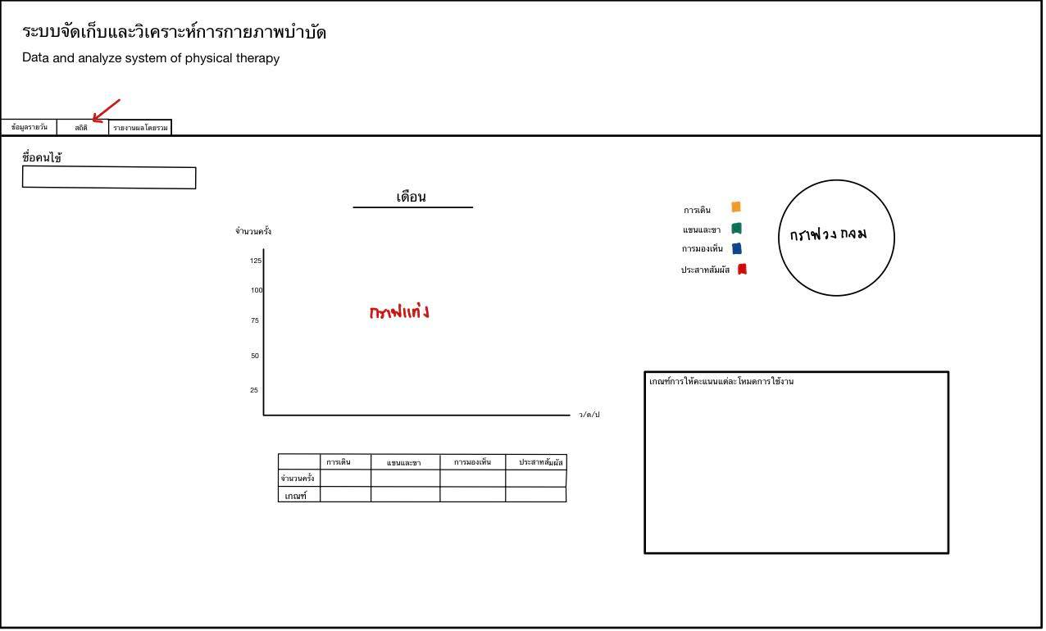

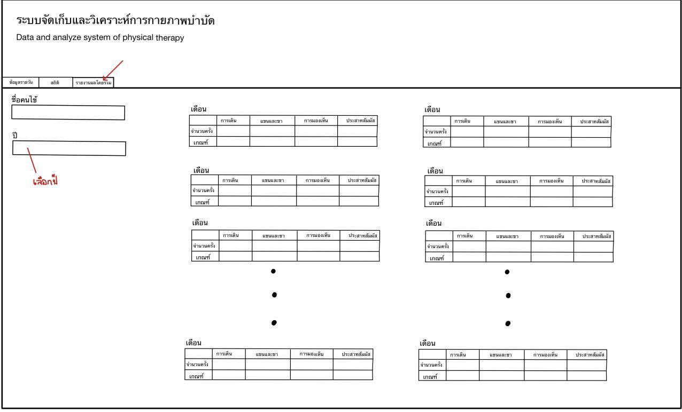

**ภาพที่ 5 แสดงการออกแบบเว็บไซต์ของระบบจัดเก็บและวิเคราะห์การกายภาพบำบัดช่วยการกายภาพบำบัด**

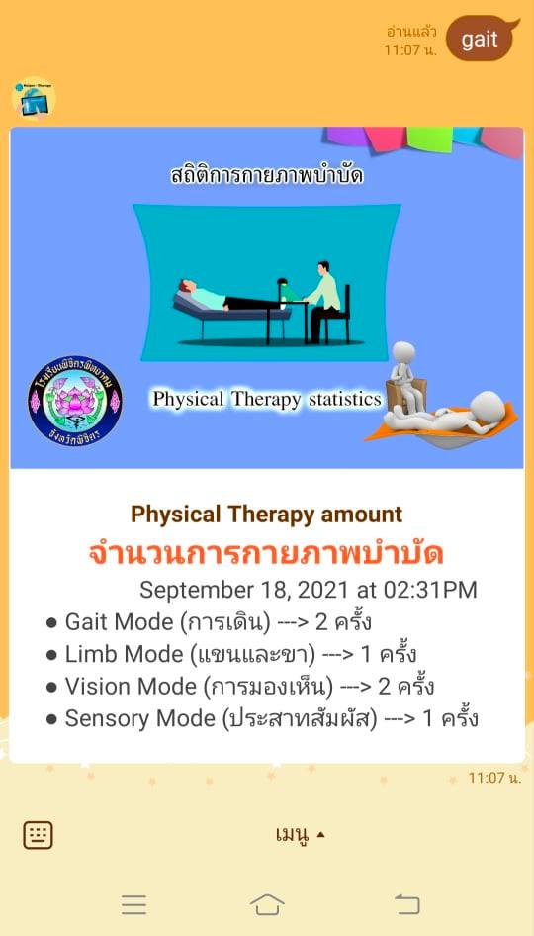

|  |  |
| --- | --- |
|  |  |

**ภาพที่ 6 แสดงหน้าจอและตัวอย่างการทำงานของ Line Bot ที่ดึงข้อมูลจากฐานข้อมูล MariaDB**

**8.1.12 งานวิจัยที่เกี่ยวข้อง**

อติชาต พัชรภัค (2559:บทคัดย่อ) ได้คิดโครงงานเรื่องระบบการแจ้งเตือนและตอบโต้ของ ZABBIX ด้วยแอปพลิเคชัน LINE โครงงานนี้มีวัตถุประสงค์ของระบบการแจ้งเตือนและตอบโต้ของ ZABBIX ด้วย  
แอปพลิเคชัน LINE ได้พัฒนาขึ้นมาเป็นเครื่องมือที่จะช่วยแจ้งเตือนการใช้งานทรัพยากรของเซิร์ฟเวอร์ และแอปพลิเคชัน ซึ่งทำหน้าที่ในการส่งข้อมูลไปยังเจ้าหน้าที่ที่รับผิดชอบเมื่อเกิดความผิดพลาด เช่น แอปพลิเคชันมีการใช้ทรัพยากรของเซิร์ฟเวอร์ผิดปกติ ดังนั้นแอปพลิเคชัน LINE สามารถช่วยแก้ปัญหาดังกล่าวได้   
หากพบว่าเซิร์ฟเวอร์หรือแอปพลิเคชันมีการทำงานผิดปกติ แอปพลิเคชัน LINE จะแสดงผลของสถานะที่กำลังเกิดขึ้น เพื่อให้ทราบถึงปัญหาที่เกิดขึ้นได้อย่างรวดเร็ว เพื่อลดความสูญเสียทางธุรกิจที่เกิดขึ้นได้

กฤติกา เลิศหาญ และ ศิริญา อุ่นกาย (2547:บทคัดย่อ) ได้คิดโครงงานเกี่ยวกับวิศวกรรมการอาหาร

เรื่องการศึกษาการทำงานของเครื่องล้างแบบอัลตร้าโซนิกกับมันเทศ โครงงานนี้มีวัตถุประสงค์ศเป็นการศึกษา การทํางานของเครื่องล้างแบบอัลตร้าโซนิกอุปกรณ์ที่สําคัญที่ใช้ในการทดลอง ประกอบไปด้วยเครื่อง

เจเนอร์เรเตอร์, ทรานสดิวเซอร์ และถังการทํางานของเครื่องล้างแบบอัลตร้าโซนิกทํางานโดยอาศัย อัลตร้าโซนิก ทรานสดิวเซอร์ทําการแปลงพลังงานไฟฟ้าเป็นพลังงานกลในรูปคลื่นอัลตร้าโซนิกเป็นผล ให้ของเหลวที่เป็นตัวกลางในการล้าง เช่น น้ำ สั่นด้วยความถี่อัลตร้าโซนิกเพื่อทําให้สิ่งสกปรกและอนุภาค ที่เกาะติดอยู่บนผิวของวัสดุอาหาร เช่น ดิน หลุดออกไป ซึ่งเป็นประโยชน์ในแง่ของการประหยัดเวลาและ แรงงานคนที่ต้องใช้ในการล้าง การศึกษาครั้งนี้เราทําการศึกษาเครื่องล้างแบบอัลตร้าโซนิก 2 เครื่อง ที่มีความถี่ 28,000 Hz และ 40,000 Hz

โดยทําการทดลอง2 ตอน ในตอนที่ 1 หาเวลาที่เหมาะสมที่ใช้ในการล้างมันเทศและเปรียบเทียบ ประสิทธิภาพของเครื่องล้างที่มีความถี่ต่างกันโดยกําหนดให้กําลังที่ใช้เท่ากัน ในตอนที่ 2 ศึกษาผลกระทบ ของกําลังที่เพิ่มขึ้นของเครื่องล้างแบบอัลตร้าโซนิกแต่ละเครื่องที่มีผลต่อประสิทธิภาพในการล้าง ที่ความถี่ เดียวกัน ผลจากการทดลองปรากฎว่า เวลาเฉลี่ยที่ใช้ในการล้างมันเทศของเครื่องล้างแบบอัลตร้าโซนิกทั้ง 2 เครื่องมีค่าเท่ากัน คือ 16 นาที เครื่อง Ultrasonic SPC ซึ่งมีความถี่28,000 Hz จะให้ประสิทธิภาพในการล้าง ที่ดีกว่า เครื่อง Crest Ultrasonic Genesis ซึ่งมีความถี่40,000 Hzโดยสังเกตจากค่าความสกปรกที่เหลืออยู่ ภายหลังการล้างของเครื่อง Ultrasonic SPC มีค่าน้อยกว่า ที่ความถี่เดียวกันทั้งสองความถี่พบว่ากําลังในการ ล้างที่เพิ่มขึ้น จะทำให้ประสิทธิภาพในการล้างดีขึ้น จากการศึกษาสรุปได้ว่าเครื่องล้างแบบอัลตร้าโซนิก สามารถนําไปใช้ล้างผักผลไม้ได้

**8.2 เทคนิคหรือเทคโนโลยีที่ใช้ เช่น เทคโนโลยีด้านปัญญาประดิษฐ์ Algorithms ที่ใช้โครงสร้างข้อมูล เป็นต้น โดยผู้พัฒนาต้องให้รายละเอียดที่เกี่ยวข้องประกอบด้วย**

8.2.1 การเขียนโปรแกรมด้วย code ภาษาซี

8.2.2 ฐานข้อมูล MariaDB เปลี่ยนข้อมูลที่รับเพิ่มเข้ามาเป็นฐานข้อมูล ข้อมูลมีจำนวนมากจึงต้อง

มีการจัดเก็บให้เป็นระบบเพื่อการเรียกใช้อย่างถูกต้อง และระบบจัดการฐานข้อมูลสามารถ

จัดเรียงข้อมูลได้โดยผู้ใช้กำหนด มีหลายตัวเลือกให้เลือกใช้เพื่อนำข้อมูลไปต่อยอด

8.2.3 Web-based Application ใช้งานได้โดยไม่ต้องติดตั้งซอฟต์แวร์บนอุปกรณ์ของผู้ใช้

สามารถเข้ามาใช้งานโปรแกรมได้อยู่ตลอด อัพเดทข้อมูลต่างๆ ได้อย่างสะดวกรวดเร็ว

เหมาะสำหรับการบริการแบบ Real Time หรือระบบที่ข้อมูลออนไลน์ โดยเป็นโปรแกรม

ที่ใช้ภาษา php ทำงานบนเว็บ ที่นำข้อมูลจากฐานข้อมูล MariaDB เพื่อเชื่อมต่อข้อมูลให้

เครื่องตัวแม่ข่ายต่อข้อมูลออกเพื่อดูจากภายนอกจากผู้ใช้งานเครื่องอื่น ๆ ได้ (เครื่องลูกข่าย)

8.2.4 Ajax (Asynchronous JavaScript And XML) เป็นเทคนิคในการเขียนโปรแกรมของเว็บ

ที่ทําให้ผู้ใช้ไม่ต้องหยุดการทํางาน เพื่อรอการประมวลผลจาก Server รวมถึงการโหลด

และการรีเฟรชหน้าจอทั้งหมด ผู้ใช้จึงสามารถใช้งาน application ได้อย่างมีประสิทธิภาพ

มากจากปัญหาของการโหลดหน้าเว็บ

8.2.5 Google Charts เพื่อใช้งานการออกแบบรีพอร์ตรายงานข้อมูลของ Web-based Application

8.2.6 LINE Massaging API เพื่อการแจ้งเตือนที่เชื่อมต่อกับแหล่งข้อมูล แสดงผลผ่าน Line

8.2.7 Node-RED เทคนิคในการนำข้อมูลไปจัดการอย่างเป็นระบบเพื่อเป็นส่วนรีพอร์ต หรือ

ส่วนช่วยเสริมที่ทำให้ผู้ใช้งาน ใช้งานได้อย่างสะดวก และมีประสิทธิภาพ

**8.3 เครื่องมือที่ใช้ในการพัฒนา ได้แก่ ภาษาที่ใช้เขียน Tools อื่น ๆ ที่ใช้ช่วยในการพัฒนาโปรแกรม และอื่น ๆ**

8.3.1 ฮาร์ดแวร์ สำหรับการทำระบบจัดเก็บและวิเคราะห์การกายภาพบำบัด

8.3.1.1 ESP32

8.3.1.2 Breadboard

8.3.1.3 Jumper

8.3.1.4 Ultrasonic

8.3.1.5 LSM303AGR (Gyroscope sensor)

8.3.1.6 Pulse sensor

8.3.1.7 mini PIR Motion Sensor Module

8.3.1.8 LED Matrix

8.3.1.9 กล่องกันน้ำ

8.3.1.10 ZX-SWITCH01

8.3.1.11 ZX-LED

8.3.1.12 Adaptor 5VDC

8.3.2 ภาษาที่ใช้เขียน

8.3.2.1 ภาษา C++

8.3.2.2 ภาษา html

8.3.2.3 ภาษา php

8.3.2.4 ภาษา SQL

8.3.3 **Tools อื่น ๆ**

8.3.2.1 Arduino IDE

8.3.2.2 โปรแกรม Visual Studio Code

8.3.2.3 โปรแกรม Xampp

8.3.2.4 ฐานข้อมูล MariaDB

8.3.2.5 โปรแกรม phpMyAdmin

8.3.2.6 LINE Massaging API  
 8.3.2.7 Google Charts

8.3.2.8 AJAX

8.3.2.9 Web browser Google Chrome

8.3.2.10 โปรแกรม FileZilla

8.3.2.11 การเขียนโปรแกรม Flow-Based Programming

8.3.2.12 การเขียน Function ใน Node-RED

**8.4 รายละเอียดโปรแกรมที่จะพัฒนา (Software Specification) ได้แก่**

* **Input / Output Specification**

**Input Specification สำหรับ Line Bot**

- Ultrasonic หรือ ค่าระยะทาง

- LSM303AGR (Gyroscope sensor) หรือ ค่าความเร็วเชิงมุม

- Pulse sensor หรือ ค่าวัดชีพจร

- mini PIR Motion Sensor Module หรือ ค่าความเคลื่อนไหว PIR

- ZX-SWITCH01 ในการกำหนดค่าที่กดปุ่ม

- userid

**Output Specification** **สำหรับ Line Bot**  
 **ข้อมูลที่ได้จาก Line Bot**

- ข้อมูล user id ผู้ใช้, จำนวนการทำกายภาพบำบัดโหมดการเดิน, วันที่และเวลาล่าสุด

ที่เก็บไว้ในฐานข้อมูล

- ข้อมูล user id ผู้ใช้, จำนวนการทำกายภาพบำบัดโหมดการแขนและขา, วันที่และเวลาล่าสุด

ที่เก็บไว้ในฐานข้อมูล

- ข้อมูล user id ผู้ใช้, จำนวนการทำกายภาพบำบัดโหมดสายตา, วันที่และเวลาล่าสุด

ที่เก็บไว้ในฐานข้อมูล

- ข้อมูล user id ผู้ใช้, จำนวนการทำกายภาพบำบัดโหมดประสาทสัมผัส, วันที่และเวลาล่าสุด

ที่เก็บไว้ในฐานข้อมูล

- ข้อมูล user id ผู้ใช้, จำนวนการทำกายภาพบำบัดโหมดประสานสัมพันธ์, วันที่และเวลาล่าสุด

ที่เก็บไว้ในฐานข้อมูล

- ข้อมูล user id ผู้ใช้, สถิติข้อมูลที่สำคัญของผู้ทำการกายภาพบำบัด

- รหัสบัญชีของผู้ใช้ที่ทำการผูกบัญชี

- link ของเว็ปไซต์เพื่อดูข้อมูลแบบเต็ม

**Input Specification สำหรับ Web-based Application**

- การเข้าสู่ระบบเพื่อใช้งาน

- ดูข้อมูลของสถิติการทำกายภาพบำบัด

- เจาะจงวันเวลาและวันที่ที่ต้องการทราบการทำกายภาพบำบัดย้อนหลัง  
 - กำหนดช่วงค่าการทำกายภาพบำบัดที่ควรจะทำจากในฐานข้อมูลเพื่อแจ้งเตือนผ่าน

Web-based Application และ Line Bot

**Output Specification** **สำหรับ Web-based Application**

- ผลลัพธ์จากการเข้าสู่ระบบ (เข้าได้/เข้าไม่ได้)   
 - กราฟแสดงข้อมูล, ของการทำกายภาพบำบัดในแต่ละโหมดของผู้ใช้แต่ละคน

- ข้อมูลสถิติ, ของการทำกายภาพบำบัดในแต่ละโหมดของผู้ใช้แต่ละคน

- ข้อมูลช่วงที่เหมาะสม, ของการทำกายภาพบำบัดในแต่ละโหมดของผู้ใช้แต่ละคน

- ข้อมูลแจ้งเตือน เมื่อการทำกายภาพบำบัดถึงเป้าหมายที่กำหนดไว้ในฐานข้อมูล

- ข้อมูลแจ้งเตือน เมื่อการทำกายภาพบำบัดไม่ถึงเป้าหมายที่กำหนดไว้ในฐานข้อมูล

**Input Specification สำหรับ Node-RED**

- Ultrasonic หรือ ค่าระยะทาง

- LSM303AGR (Gyroscope sensor) หรือ ค่าความเร็วเชิงมุม

- Pulse sensor หรือ ค่าวัดชีพจร

- mini PIR Motion Sensor Module หรือ ค่าความเคลื่อนไหว PIR

**Output Specification** **สำหรับ Node-RED**  
 **ข้อมูลที่ได้จาก Node-RED**

- ข้อมูลของการทำกายภาพบำบัดในแต่ละโหมดจากข้อมูลที่ได้รับมาในรูปแบบของ

Dashboard , การสั่งการระบบด้วยกันเอง , ทำการแสดงผลแบบ Responsive

- ข้อมูลในส่วนที่สำคัญ, ของการทำกายภาพบำบัดในแต่ละโหมดของผู้ใช้แต่ละคน

- การวิเคราะห์และประมวลผลข้อมูลในรูปแบบที่ผู้ใช้เข้าถึงและเข้าใจง่าย

**ตัวอย่าง Input Specification / Output Specification สำหรับ Line Bot**

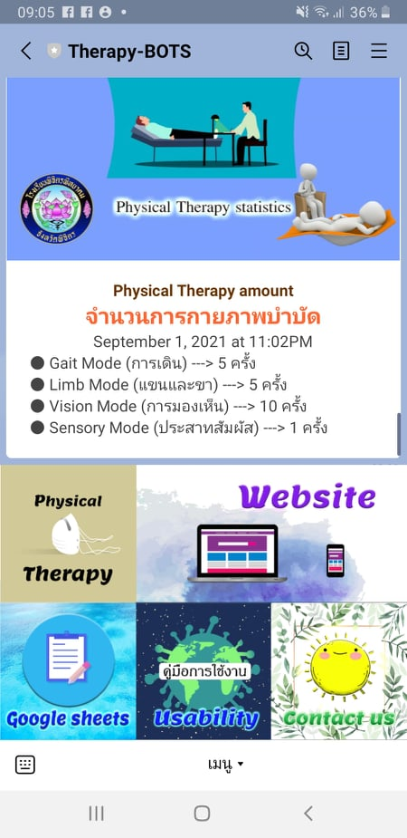

**ภาพที่ 5 แสดงตัวอย่าง Input Specification / Output Specification สำหรับ Line Bot**

* **โครงสร้างของซอฟต์แวร์ (Design)**

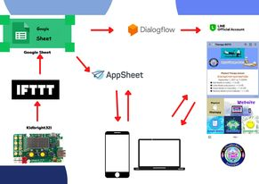

**ภาพที่ 7 แสดงโครงสร้างของซอฟต์แวร์ (Design)**

ฐานข้อมูล (Database) คือการเก็บข้อมูลในรูปแบบส่วนต่าง ๆ ซึ่งทางคณะผู้จัดทำได้ออกแบบให้ประกอบไปด้วย 5 ส่วน ดังต่อไปนี้

1. gait_mode ทำหน้าที่ในการกายภาพบำบัดโหมดการเดิน แสดงข้อมูลย่อยดังตารางต่อไปนี้

|  |  |  |  |  |
| --- | --- | --- | --- | --- |
| **ฟิลด์** | **ชนิด** | **ความยาว** | **หน้าที่** | **หมายเหตุ** |
| id | int | 11 | ลำดับที่ | PK |
| gait_ultra | int | 3 | ระยะทางการวัดของ ultrasonic (เซนติเมตร) |  |
| gait_count | int | 4 | จำนวนครั้งระยะทางการวัดของ ultrasonic (เซนติเมตร) |  |
| username | char | 10 | รหัสผู้ใช้ |  |
| gait_date | date | - | วันที่บันทึก |  |
| gait_time | time | - | เวลาที่บันทึก |  |

1. limb_mode ทำหน้าที่ในการกายภาพบำบัดโหมดแขนและขา แสดงข้อมูลย่อยดังตารางต่อไปนี้

|  |  |  |  |  |
| --- | --- | --- | --- | --- |
| **ฟิลด์** | **ชนิด** | **ความยาว** | **หน้าที่** | **หมายเหตุ** |
| id | int | 11 | ลำดับที่ | PK |
| limb_ultra | int | 3 | ระยะทางการวัดของ ultrasonic (เซนติเมตร) |  |
| limb_count | int | 4 | จำนวนครั้งระยะทางการวัดของ ultrasonic (เซนติเมตร) |  |
| username | char | 10 | รหัสผู้ใช้ |  |
| limb_date | date | - | วันที่บันทึก |  |
| limb_time | time | - | เวลาที่บันทึก |  |

1. vision_mode ทำหน้าที่ในการกายภาพบำบัดโหมดสายตา แสดงข้อมูลย่อยดังตารางต่อไปนี้

|  |  |  |  |  |
| --- | --- | --- | --- | --- |
| **ฟิลด์** | **ชนิด** | **ความยาว** | **หน้าที่** | **หมายเหตุ** |
| id | int | 11 | ลำดับที่ | PK |
| vision_type | int | 3 | ชนิดของรูปแบบที่ปรากฏของ vision mode (name) |  |
| vision_count | int | 4 | จำนวนครั้งการนับเมื่อกดปุ่มถูกต้องของ ZX-SWITCH01  (ครั้ง) |  |
| username | char | 10 | รหัสผู้ใช้ |  |
| vision_date | date | - | วันที่บันทึก |  |
| vision_time | time | - | เวลาที่บันทึก |  |

1. sensory_mode ทำหน้าที่ในการกายภาพบำบัดโหมดประสาทสัมผัส แสดงข้อมูลย่อยดังตารางต่อไปนี้

|  |  |  |  |  |
| --- | --- | --- | --- | --- |
| **ฟิลด์** | **ชนิด** | **ความยาว** | **หน้าที่** | **หมายเหตุ** |
| id | int | 11 | ลำดับที่ | PK |
| sensory_gyro | int | 3 | ระยะของมุมองศาการวัด ที่ได้จากความเร็วเชิงมุมของ LSM303AGR (องศา) |  |
| sensory_count | int | 4 | จำนวนครั้งการใช้งานของอุปกรณ์ที่ถูกต้องกับค่าของมุมองศาการวัด (ครั้ง) |  |
| username | char | 10 | รหัสผู้ใช้ |  |
| sensory_date | date | - | วันที่บันทึก |  |
| sensory_time | time | - | เวลาที่บันทึก |  |

1. coordinator_mode ทำหน้าที่ในการกายภาพบำบัดโหมดประสานสัมพันธ์ แสดงข้อมูลย่อยดังตารางต่อไปนี้

|  |  |  |  |  |
| --- | --- | --- | --- | --- |
| **ฟิลด์** | **ชนิด** | **ความยาว** | **หน้าที่** | **หมายเหตุ** |
| id | int | 11 | ลำดับที่ | PK |
| coor_type | int | 3 | ชนิดของรูปแบบที่ปรากฏของ coordinator mode |  |
| coor_count | int | 4 | จำนวนครั้งการทำงานที่ถูกต้องของ coordinator (ครั้ง) |  |
| username | char | 10 | รหัสผู้ใช้ |  |
| limb_date | date | - | วันที่บันทึก |  |
| limb_time | time | - | เวลาที่บันทึก |  |

* **อื่นๆ**

**8.5 ขอบเขตและข้อจำกัดของโปรแกรมที่พัฒนา**

8.5.1 ระบบนี้ไม่สามารถใช้งานได้เมื่อไฟฟ้าดับ

8.5.2 ระบบนี้ไม่สามารถใช้งานได้หากไม่มีอินเทอร์เน็ต

8.5.3 ไม่สามารถตั้งค่าการเชื่อมต่อสัญญาณอินเทอร์เน็ตเมื่อเริ่มการใช้งานด้วยสมาร์ตโฟน

**9. บรรณานุกรม (Bibliography)**

อติชาต พัชรภัค.ระบบการแจ้งเตือนและโต้ตอบของ ZABBIX ด้วยแอปพลิเคชัน Line.[ออนไลน์].

เข้าถึงได้จาก: ที่มา http://203.209.55.184/newweb/thesis/Thesis_2559/ระบบการแจ้งเตือนและ โต้ตอบของ %20ZABBIX%20ด้วยแอปพลิเคชัน%20Line.pdf (วันที่สืบค้น: 21 กันยาย 2562).

อเสข ขันธวิชัย*.วิธีสร้าง Line ChatBot แชทบอทที่สร้างได้ง่าย ๆ ไม่ต้องมีพื้นฐานโปรแกรมใด ๆ [ตอนที่ 1]* .

[ออนไลน์].เข้าถึงได้จาก: https://www.appdisqus.com/2019/03/05/how-to-line-chat-bot-

dialogflow.html (วันที่สืบค้น: 21 กันยายน 2563).

Admin ITGenius.*Web-based Application คืออะไร.* [ออนไลน์]. เข้าถึงได้จาก:

https://www.itgenius.co.th/article/Web-based%20Application%20คืออะไร.html

(วันที่สืบค้น: 21 กันยายน 2563).

[Arkom Thaicharoen](https://medium.com/@arkomthaicharoen?source=post_page-----a74bffdc20ba----------------------).ESPino32 [ออนไลน์] www.medium.com (สืบค้นวันที่ 15 กันยายน 2563)

Suphakit Annoppornchai. *API คืออะไร ใช้ทำอะไร เป็น Applications Program Interface*. เข้าถึงได้จาก:

https://saixiii.com/what-is-api/ (วันที่สืบค้น: 21 กันยายน 2563).

thaicreate. **MariaDB** [ออนไลน์] [www.thaicreate.com](https://www.thaicreate.com/) (สืบค้นวันที่ 15 กันยายน 2563)

[Wasin Thiengkunakrit](https://codeburst.io/@wasinthiengkunakrit?source=post_page-----38ce132ac706----------------------).Web Application [ออนไลน์] www.medium.com (สืบค้นวันที่ 15 กันยายน 2563)

นางสาวกฤติกา เลิศหาญ , นางสาวศิริญา อุนกาย การศึกษาการทํางานของเครื่องล้างแบบอัลตร้าโซนิกกับมันเทศ

http://www.lib.kps.ku.ac.th/SpecialProject/Food_Science/2547/Bs/KittikaLa/KittikaLaAll.pdf

**10. ประวัติและผลงานวิจัยดีเด่นของผู้พัฒนาด้านวิทยาศาสตร์และเทคโนโลยี**

**นายธีรเมต ช่วยพยุง**

1. ได้รับรางวัลชนะเลิศการประกวดการแข่งขันตอบปัญหาทางคณิตศาสตร์ ระดับมัธยมศึกษาตอนปลาย ปีการศึกษา 2562

2. ได้รับรางวัลชนะเลิศการประกวดการแข่งขันตอบปัญหาทางคณิตศาสตร์ ระดับโรงเรียนปีการศึกษา 2562

3. ได้รับรางวัลเหรียญทองการประกวดการแข่งขันคิดเลขเร็ว ระดับชั้นมัธยมศึกษาปีที่ 4-6 งานศิลปหัตถกรรรมนักเรียน ครั้งที่ 69 ปีการศึกษา 2562 ระดับเขตพื้นที่การศึกษาจังหวัดพิจิตร

4. ได้รับรางวัลเหรียญเงินการประกวดการแข่งขันคิดเลขเร็ว ระดับชั้นมัธยมศึกษาปีที่ 4-6 งานศิลปหัตถกรรรมนักเรียน ครั้งที่ 69 ปีการศึกษา 2562 ระดับชาติ ณ จังหวัดสุโขทัย

5. ได้รับรางวัลเหรียญทองแดงการประกวดการแข่งขันคณิตศาสตร์ชิงถ้วยพระราชทาน สมเด็จพระกนิษฐาธิราชเจ้า กรมสมเด็จพระเทพรัตนราชสุดา ฯ สยามบรมราชกุมารี ระดับชั้นมัธยมศึกษาปีที่ 4 ประจำปีการศึกษา 2561

6. ได้ผ่านการปฐมนิเทศนักเรียนโครงการห้องเรียนพิเศษวิทยาศาสตร์ ณ โรงเรียนพิษณุโลกพิทยาคม

ปีการศึกษา 2562

7. ได้เข้าร่วมกิจกรรมเสริมประสบการณ์เพิ่มเติมในมหาวิทยาลัย (ปฏิบัติการจุลชีววิทยา) ปีการศึกษา 2562

8. ได้เข้าร่วมกิจกรรมเสริมประสบการณ์เพิ่มเติมในมหาวิทยาลัย (เทคนิคปฏิบัติการฟิสิกส์) ปีการศึกษา 2562

9. ได้เข้าร่วมกิจกรรมค่ายดาราศาสตร์และทัศนศึกษาสิ่งแวดล้อมนักเรียนห้องเรียนพิเศษวิทยศาสตร์ฯ

ปีการศึกษา 2562

10. ได้เข้าร่วมกิจกรรมเสริมประสบการณ์เพิ่มเติมในมหาวิทยาลัย (เทคนิคปฏิบัติการเคมี) ปีการศึกษา 2562

11. ได้เข้าร่วมกิจกรรมค่ายบูรณาการนักเรียนห้องเรียนพิเศษวิทยาศาสตร์ ปีการศึกษา 2563

12. ได้เข้าร่วมกิจกรรมโครงการชาละวันชาเลนจ์ เป็นผู้ช่วยวิทยากร ปีการศึกษา 2563

13. ได้เข้าร่วมกิจกรรมการแข่งขันคณิตคิดเร็วเนื่องในสัปดาห์วิทยาศาสตร์แห่งชาติส่วนภูมิภาค ครั้งที่ 31

ปีการศึกษา 2564

14. ได้เข้าร่วมโครงการส่งเสริมโอลิมปิกวิชาการและพัฒนามาตรฐานวิทยาศาสตร์ คณิตศาสตร์ศึกษา (สอวน.) สาขาคอมพิวเตอร์ ค่าย 1 และค่าย 2 ปีการศึกษา 2563

15. ได้รับรางวัลชนะเลิศการแข่งขันคิดเลขเร็ว ระดับชั้นมัธยมศึกษาตอนปลาย ปีการศึกษา 2562

16. ได้รับรางวัลเรียนดี เกียรติบัตรเหรียญทอง ระดับชั้นมัธยมศึกษาปีที่ 4 เกรดเฉลี่ย 3.91 ปีการศึกษา 2563

17. ได้รับรางวัลรองชนะเลิศอันดับ 1 การประกวดโครงงานวิทยาศาสตร์ประเภทสิ่งประดิษวิทยาศาสตร์/นวัตกรรม ระดับชั้นมัธยมศึกษาปีที่ 4-6 เนื่องในงานสัปดาห์วิทยาศาสตร์แห่งชาติ ปีการศึกษา 2564

18. ได้เขารวมการแขงขัน Ramathibodi Pitching Challenge Healthcare Innovation ปีการศึกษา 2564

19. ได้รับรางวัลเหรียญทองชนะเลิศการแข่งขันการนำเสนอผลงานทางวิชาการของนักเรียนโครงการห้องเรียนพิเศษวิทยาศาสตร์ คณิตศาสตร์ เทคโนโลยีและสิ่งแวดล้อม เครือข่ายภาคเหนือตอนล่าง ปีการศึกษา 2564

20. ได้เข้าร่วมกิจกรรมการแข่งขันพัฒนาโปรแกรมคอมพิวเตอร์แห่งประเทศไทย ครั้งที่ 23 (NSC 2021) ผ่านการพิจารณารอบข้อเสนอโครงการ ภาคเหนือ ปีการศึกษา 2563

**นายธนพัฒน์ พรมคล้าย**

1. ได้ผ่านการปฐมนิเทศนักเรียนโครงการห้องเรียนพิเศษวิทยาศาสตร์ ณ โรงเรียนพิษณุโลกพิทยาคม ปีการศึกษา 2562

2. ได้เข้าร่วมกิจกรรมเสริมประสบการณ์เพิ่มเติมในมหาวิทยาลัย (ปฏิบัติการจุลชีววิทยา) ปีการศึกษา 2562

3. ได้เข้าร่วมกิจกรรมเสริมประสบการณ์เพิ่มเติมในมหาวิทยาลัย (เทคนิคปฏิบัติการฟิสิกส์) ปีการศึกษา 2562

4. ได้เข้าร่วมกิจกรรมค่ายดาราศาสตร์และทัศนศึกษาสิ่งแวดล้อมนักเรียนห้องเรียนพิเศษวิทยศาสตร์ฯปีการศึกษา 2562

5. ได้เข้าร่วมกิจกรรมเสริมประสบการณ์เพิ่มเติมในมหาวิทยาลัย (เทคนิคปฏิบัติการเคมี) ปีการศึกษา 2562

6. ได้เข้าร่วมกิจกรรมค่ายบูรณาการนักเรียนห้องเรียนพิเศษวิทยาศาสตร์ ปีการศึกษา 2563

7. ได้รับรางวัลรองชนะเลิศอันดับ 1 การประกวดโครงงานวิทยาศาสตร์ประเภทสิ่งประดิษวิทยาศาสตร์/นวัตกรรม ระดับชั้นมัธยมศึกษาปีที่ 4-6 เนื่องในงานสัปดาห์วิทยาศาสตร์แห่งชาติ ปีการศึกษา 2564

8. ได้เขารวมการแขงขัน Ramathibodi Pitching Challenge Healthcare Innovation ปีการศึกษา 2564

9. ได้รับรางวัลเหรียญทองชนะเลิศการแข่งขันการนำเสนอผลงานทางวิชาการของนักเรียนโครงการห้องเรียนพิเศษวิทยาศาสตร์ คณิตศาสตร์ เทคโนโลยีและสิ่งแวดล้อม เครือข่ายภาคเหนือตอนล่าง ปีการศึกษา 2564

10. ได้เข้าร่วมกิจกรรมการแข่งขันพัฒนาโปรแกรมคอมพิวเตอร์แห่งประเทศไทย ครั้งที่ 23 (NSC 2021) ผ่านการพิจารณารอบข้อเสนอโครงการ ภาคเหนือ

11. ได้เข้าร่วมกิจกรรมการวาดภาพตามจินตนาการทางวิทยาศาสตร์เนื่องในสัปดาห์วิทยาศาสตร์แห่งชาติส่วนภูมิภาค

ครั้งที่ 31 ปีการศึกษา 2564

**นายกุมภา เจนสาริกิจ**

1. ได้ผ่านการปฐมนิเทศนักเรียนโครงการห้องเรียนพิเศษวิทยาศาสตร์ ณ โรงเรียนพิษณุโลกพิทยาคม ปีการศึกษา 2562

2. ได้เข้าร่วมกิจกรรมเสริมประสบการณ์เพิ่มเติมในมหาวิทยาลัย (ปฏิบัติการจุลชีววิทยา) ปีการศึกษา 2562

3. ได้เข้าร่วมกิจกรรมเสริมประสบการณ์เพิ่มเติมในมหาวิทยาลัย (เทคนิคปฏิบัติการฟิสิกส์) ปีการศึกษา 2562

4. ได้เข้าร่วมกิจกรรมค่ายดาราศาสตร์และทัศนศึกษาสิ่งแวดล้อมนักเรียนห้องเรียนพิเศษวิทยศาสตร์ฯปีการศึกษา 2562

5. ได้เข้าร่วมกิจกรรมเสริมประสบการณ์เพิ่มเติมในมหาวิทยาลัย (เทคนิคปฏิบัติการเคมี) ปีการศึกษา 2562

6. ได้เข้าร่วมกิจกรรมค่ายบูรณาการนักเรียนห้องเรียนพิเศษวิทยาศาสตร์ ปีการศึกษา 2563

7. ได้รับรางวัลเรียนดี เกียรติบัตรเหรียญทองแดง ระดับชั้นมัธยมศึกษาปีที่ 4 เกรดเฉลี่ย 3.76 ปีการศึกษา 2563

8. ได้รับรางวัลรองชนะเลิศอันดับ 1 การประกวดโครงงานวิทยาศาสตร์ประเภทสิ่งประดิษวิทยาศาสตร์/นวัตกรรม ระดับชั้นมัธยมศึกษาปีที่ 4-6 เนื่องในงานสัปดาห์วิทยาศาสตร์แห่งชาติ ปีการศึกษา 2564

9. ได้เขารวมการแขงขัน Ramathibodi Pitching Challenge Healthcare Innovation ปีการศึกษา 2564

10. ได้รับรางวัลเหรียญทองชนะเลิศการแข่งขันการนำเสนอผลงานทางวิชาการของนักเรียนโครงการห้องเรียนพิเศษวิทยาศาสตร์ คณิตศาสตร์ เทคโนโลยีและสิ่งแวดล้อม เครือข่ายภาคเหนือตอนล่าง ปีการศึกษา 2564

11. ได้เข้าร่วมกิจกรรมการแข่งขันพัฒนาโปรแกรมคอมพิวเตอร์แห่งประเทศไทย ครั้งที่ 23 (NSC 2021) ผ่านการพิจารณารอบข้อเสนอโครงการ ภาคเหนือ ปีการศึกษา 2563